Extremadura homenajeará al extremeño Tomás Calvo Buezas en el Día del Pueblo Gitano por su lucha contra el racismo
19.03.13 - 17.07 - por: Extremadura.com / Redacción 3
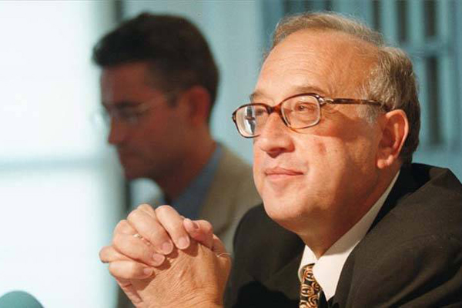
Su trayectoria personal y profesional de denuncia de la xenofobia le hacen merecedor de este reconocimiento
El catedrático emérito de Antropología Social de la Universidad Complutense de Madrid y fundador del Centro de Estudios sobre Migraciones y Racismo (CEMIRA), Tomás Calvo Buezas, será homenajeado por el Consejo Regional para la Comunidad Gitana de Extremadura el próximo 8 de abril con motivo de la conmemoración del Día Internacional del Pueblo Gitano.
Su trayectoria personal y profesional de denuncia de la xenofobia le hacen merecedor de este reconocimiento, según ha acordado la Comisión Permanente de este órgano consultivo en el que están representados el Gobierno de Extremadura y las asociaciones del colectivo gitano.
Bajo la presidencia del director general de Política Social y Familia, Juan Bravo, esta comisión ha trabajado en la programación de los actos de conmemoración del Día Internacional del Pueblo Gitano y ha decidido instaurar, con motivo de esta efeméride, un reconocimiento a una persona o entidad que haya destacado por su labor a favor de la integración de las minorías étnicas.
Asimismo, decidió dedicar la distinción de este año a Tomás Calvo Buezas (Tornavacas, 1936) por “su compromiso intelectual y personal con el pueblo gitano y su lucha contra el racismo”, según ha manifestado Juan Bravo.
INVESTIGADOR SOCIAL Y HUMANISTA
Catedrático emérito de Antropología Social de la Universidad Complutense de Madrid, es doctor en Ciencias Políticas y Sociología por esta misma institución, licenciado en Ciencias Sociales por la Universidad Pontificia de Salamanca, Master in Social Science por la Universidad de California y doctor en Antropología en la Universidad de Nueva York.
Fundador del Centro de Estudios sobre Migraciones y Racismo (CEMIRA), fue representante de España en la comisión de lucha contra el racismo del Consejo de Europa entre 1996 y 2002 y presidente de la Federación Internacional de Estudios de América Latina y del Caribe entre 1991 y 1993.
Además, ha dirigido centros hispanos en California y Nueva York y ha ejercido la docencia en Colombia, Venezuela y México, un currículum al que suma más de 20 libros sobre minorías étnicas y 250 ensayos en revistas españolas y extranjeras.
Su trayectoria ha sido premiada en numerosas ocasiones y tiene en su haber, entre otros, el Premio Nacional de Investigación sobre Bienestar Social (1998), el Premio Hidalgo (1992), la Medalla de la Cultura de Puerto Rico (1997), el Premio Culturas de Extremadura (2000), el Premio Solidaridad con los Inmigrantes (2002), el Premio a la Tolerancia de la Asociación de Derechos Humanos de Extremadura (2010), el Premio a la Investigación sobre Migraciones de la Universidad Santiago de Chile (2010) y el Premio Investigación del Instituto de Cultura Gitana 2011.

